開創老人教育新紀元 - 教育部首度辦理「老人教育國際實務論壇」
教育部於96年10月20日、21日假國立臺灣科學教育館首度辦理「老人教育國際實務論壇」，邀請英國貝斯‧強森基金會、美國北卡創造性退休中心、美國佛蒙特市政府、日本東京世田谷生涯大學、韓國社團法人大韓老人會中央會、新加坡樂齡活動聯會、馬來西亞麻六甲老人協會等7個具特色及代表性的國外實務團體。
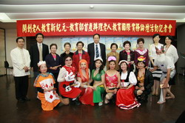 | 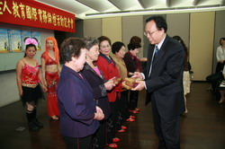
本部於19日舉辦記者會，向各界介紹論壇內容。教育部社教司朱楠賢司長表示，希望藉由國際間的經驗交流，提升老人教育品質。
本次研討會邀請多個團體參與研討，英國貝斯‧強森基金會多年來致力創新與開發英國高齡者的潛能、社會角色以及影響力，並推展高齡與代間議題；美國北卡創造性退休中心大力推動「創造性退休」的概念，鼓勵中老年人提出創新構想，促進個人成長及貢獻社區。日本世田谷區生涯大學推動老人需要的不單是教育與福利等政策，最重要的是如何在老後仍能自力更生地過日子。
國內推動社區老人教育具有顯著成效之單位，包含：宜蘭縣南陽義學推廣協會、台北縣私立雙連安養中心、社區玩具工坊等亦參與本次國際實務論壇。會場中並由宜蘭縣南陽義學80歲的高齡長者表演精采舞蹈與歌藝，展現國內老人團體的創意與活力，會場外並展示國內及國外推動老人教育之資料。
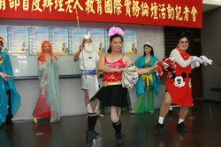 | 
本次活動希望讓社會大眾及老年人瞭解「重陽節」之意義不只是「敬老節」，更是展現老年人活力的節日。
國內高齡人口逐年增加，65歲以上老年人口現每個月正以3,500人至5,000人的速度累進，預估到民國106年，65歲以上老年人口將達到13.67﹪，國內將邁入聯合國教科文組織所稱「高齡社會」（14﹪）。
為落實本部「邁向高齡社會老人教育政策白皮書」之四大願景：終身學習、健康快樂、自主尊嚴、社會參與，本部除補助各地方政府與民間團體辦理老人教育活動外，更運用中小學校園內閒置的教室，預定於96年開設20個「高齡學習中心」，10月份更推出100多項「九九重陽學習月－教育部96年度歡慶重陽節系列活動」。
我們期望結合教育單位、社福單位及民間團體合力推動老人教育工作，打造一個無年齡歧視及對生命充滿尊重的社會。

